Minimalny zestaw środków ochrony indywidualnej
dla osoby pobierającej wymaz, opiekującej się zakażonym

Zalecany minimalny zestaw środków ochrony indywidualnej chroni przed zakażeniem przez kontakt bezpośredni, drogą kropelkową i transmisją w powietrzu. Skład zestawu opisano
w tabeli 1 i pokazano na rysunku 1.

Tabela 1. Minimalny zestaw środków ochrony indywidualnej wymagany w trakcie opieki nad pacjentami z podejrzewanym lub potwierdzonym zakażeniem koronawirusem SARS-CoV-2.
Ochrona | Środek ochrony indywidualnej
Ochrona dróg oddechowych | *Maska oddechowa FFP2 lub FFP3 (wersja z zaworem lub bez zaworu)
Ochrona oczu | Okulary ochronne (lub przyłbica twarzy)
Ochrona ciała | Wodoodporny fartuch z długim rękawem
Ochrona rąk | Rękawiczki
*W przypadku braku masek oddechowych FFP2 lub FFP3 zaleca się stosowanie masek chirurgicznych lub zabiegowych. Gdy ten rodzaj zabezpieczania jest stosowany, ryzyko związane z jego stosowaniem powinno być oceniane indywidualnie dla każdego przypadku.

a) Ochrona dróg oddechowych
Maska chroni przed wdychaniem kropelek i cząstek. Ze względu na różne rodzaje masek, powinna być dobierana indywidualnie i wcześniej dopasowana.
ECDC sugeruje stosowanie masek filtrujących klasy 2 lub 3 (FFP2 lub FFP3, ryc. 1).
Zawsze należy używać maski FFP3 w trakcie wykonywania procedur, przy których wytwarza się aerozol.
Maski chirurgiczne chronią głównie przed wydychananiem kropel; ich użycie jest zalecane
w przypadku braku masek oddechowych FFP2 lub FFP3 i na podstawie oceny ryzyka poszczególnych przypadków. Maski chirurgiczne nie wymagają przymiarki.
b) Ochrona oczu
Należy stosować okulary lub przyłbicę na twarz (ryc. 2), aby zapobiec ekspozycji spojówki oka na wirusy. Ważne: okulary muszą przylegać do twarzy użytkownika i muszą być kompatybilne ze stosowaną maską.
c) Ochrona ciała
Aby zapobiec zanieczyszczeniu ciała, należy stosować wodoodporne fartuchy z długimi rękawami. Nie jest wymagane, aby były one sterylne o ile nie są używane w sterylnym otoczeniu (np. sali operacyjnej). Jeśli fartuchy wodoodporne nie są dostępne, w zamian użyty może być jednorazowy plastikowy fartuch.
d) Ochrona rąk
Podczas postępowania z podejrzanymi lub potwierdzonymi przypadkami zakażenia koronawirusem SARS-CoV-2 należy stosować rękawiczki.
Ryc.1. Zalecany minimalny zestaw środków ochrony indywidualnej do opieki nad podejrzanymi lub potwierdzonymi przypadkami COVID-19: maski FFP2 lub FFP3, okulary, wodoodporny fartuch z długimi rękawami i rękawice.
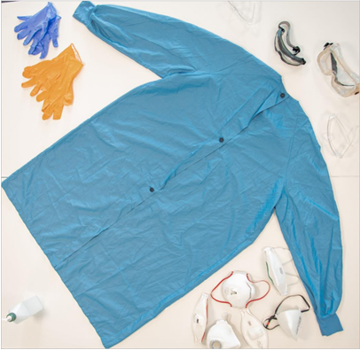

Ryc.2. Osłona twarzy
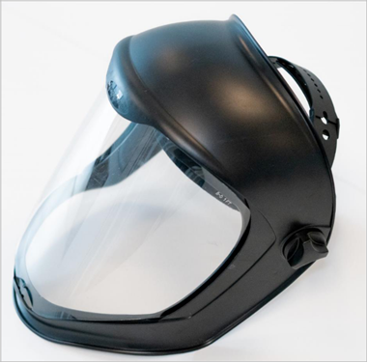
Większość elementów środków ochrony indywidualnej występuje w różnych rozmiarach
i należy podkreślić, że nie są zgodne z zasadą „jeden rozmiar dla wszystkich”. Właściwe dopasowanie środków ochrony indywidualnej jest niezbędne dla uzyskania ochrony; nieodpowiedni rozmiar nie ochroni użytkownika.
Istnieją różne sposoby zakładania i zdejmowania środków ochrony indywidualnej. ECDC sugeruje procedurę bezpiecznego zakładania i zdejmowania środków ochrony indywidualnej, którą przedstawiono poniżej.
2. Zakładanie środków ochrony indywidualnej
Przed założeniem środków ochrony indywidualnej należy przestrzegać właściwej higieny rąk zgodnie z międzynarodowymi zaleceniami. Należy dokonać dezynfekcji rąk przy użyciu roztworu na bazie alkoholu zgodnie z instrukcjami producenta.
Pierwszy element ochrony indywidualnej, jaki należy założyć (ryc. 3), to fartuch. Istnieją różne rodzaje fartuchów (jednorazowego użytku, wielokrotnego użytku); niniejsze wytyczne przedstawiają wodoodporny fartuch z długimi rękawami wielokrotnego użytku. Podczas korzystania z fartucha z zapięciem z tyłu, jak pokazano poniżej, drugi operator powinien pomóc zapiąć guziki z tyłu (ryc. 4).
Ryc.3. Zakładanie wodoodpornego fartucha z długim rękawem
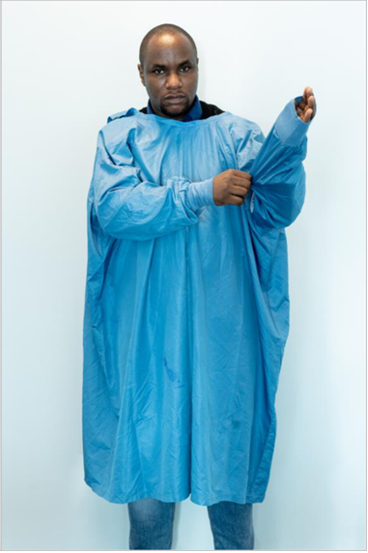
Ryc. 4. Zapinanie guzików z tyłu; w wykonaniu asystenta
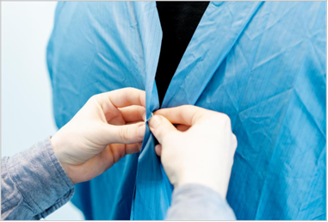
Po założeniu fartucha należy założyć maskę, która chroni przed wdychaniem kropelek
i cząstek. ECDC sugeruje stosowanie masekFFP2 lub FFP3 (ryc. 5). Ważne jest, aby odpowiednio dopasować maskę, zgodnie z instrukcjami producenta.

Ryc. 5. Noszenie maski FFP (klasa 2 lub 3)
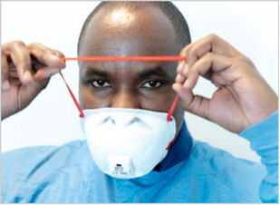
Metalowy klips na nos musi zostać wyregulowany (ryc. 6), a paski muszą być napięte, aby zapewnić mocne i wygodne dopasowanie.
Ryc.6. Dopasowanie metalowego klipsa na nosie
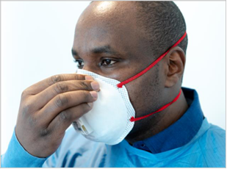
Jeśli maska zastępcza (maska chirurgiczna) jest noszona, jako zamiennik (ryc. 7), ważne jest, aby prawidłowo umieścić ją na twarzy i wyregulować za pomocą metalowego klipsa na nosie (ryc. 8) w celu uzyskania odpowiedniego dopasowania.

Ryc. 7. Noszenie maski chirurgicznej
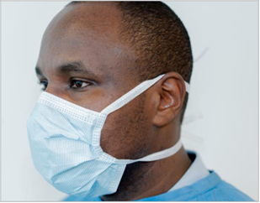

Ryc.8. Dopasowanie metalowego klipsa na nosie
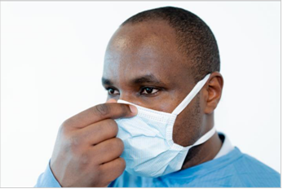
Po prawidłowym nałożeniu maski załóż okulary ochronne w celu ochrony oczu. Umieść okulary na paskach maski i upewnij się, że elastyczny pasek okularów dobrze przylega - ale nie za mocno (ryc. 9 i 10).

Ryc. 9. Noszenie okularów z paskiem elastycznym
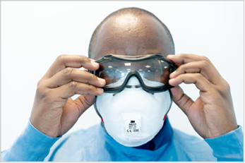

Ryc. 10. Widok z boku okularów z paskiem elastycznym
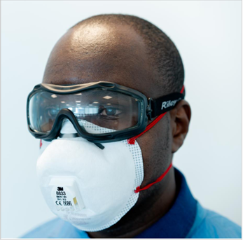

Jeśli używane są gogle z plastikowymi zausznikami, upewnij się, że są odpowiednio ustawione i dobrze pasują (ryc. 11).
Ryc. 11. Noszenie okularów z zausznikami
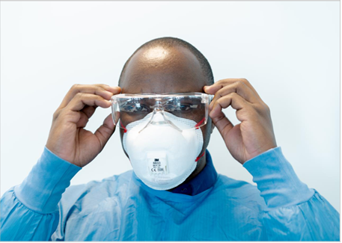
Po okularach następne są rękawiczki. Podczas noszenia rękawic ważne jest, aby naciągnąć rękawicę, aby zakryła nadgarstek na mankietach fartucha(ryc. 12). Dla osób uczulonych na rękawice lateksowe powinna być dostępna opcja alternatywna, na przykład rękawiczki nitrylowe.
Ryc.12. Noszenie rękawic
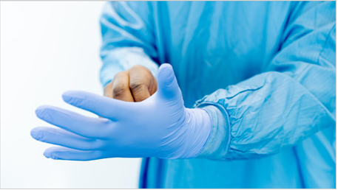
3. Zdejmowanie środków ochrony indywidualnej
Prawidłowe noszenie środków ochrony indywidualnej ochroni pracownika opieki zdrowotnej przed zakażeniem. Po zbadaniu pacjenta zdejmowanie środków ochrony indywidualnej jest kluczowym i ważnym krokiem, który należy starannie przeprowadzić, aby uniknąć samozanieczyszczenia, ponieważ elementy ochrony indywidualnej mogą być już zanieczyszczone.
Najpierw zdejmowane są rękawiczki, ponieważ są uważane za mocno zanieczyszczone. Przed zdjęciem rękawic należy rozważyć użycie dezynfekującego środka na bazie alkoholu. Rękawice należy zdjąć w ośmiu krokach (ryc. 13), a następnie wyrzucone rękawice do kosza na odpady biologiczne.
Rycina 13. Zdjęcie rękawiczek (kroki 1–8)
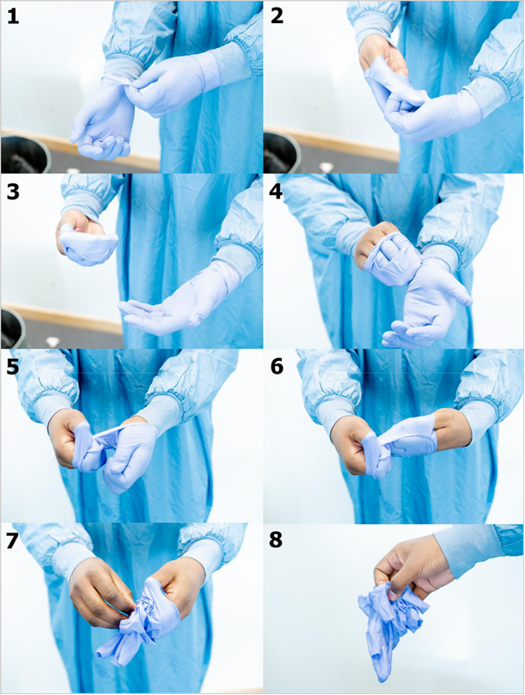

Po zdjęciu rękawiczek należy wykonać higienę rąk i założyć nową parę rękawiczek, aby kontynuować procedurę zdejmowania pozostałych środków ochrony indywidualnej. Zastosowanie nowej pary rękawiczek zapobiegnie samozanieczyszczeniu.

Po założeniu nowej pary rękawiczek powinien zostać zdjęty fartuch. Podczas korzystania
z fartucha z zapięciem na plecach (zgodnie z opisem w tym dokumencie) drugi operator powinien pomóc w rozpięciu tylnej części fartucha (ryc. 14). Asystent powinien nosić rękawiczki i maskę chirurgiczną, które należy zdjąć po rozpięciu fartucha, a następnie zdezynfekować ręce roztworem alkoholu. Po rozpięciu fartucha, pracownik ochrony zdrowia może go zdjąć, chwytając za tył (ryc. 15) i odciągając fartuch od ciała, utrzymując zanieczyszczoną przednią część wewnątrz fartucha (ryc. 16).
Ryc.14. Rozpinanie tylnej części fartucha, wykonywane przez asystenta
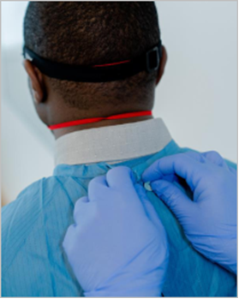
Ryc.15. Zdejmowanie fartucha: chwytanie z tyłu
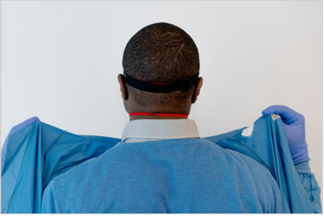
Ryc. 16. Zdjęcie fartuch: oderwanie fartucha od ciała
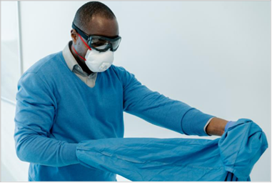

Fartuchy jednorazowe można teraz zutylizować; fartuchy wielokrotnego użytku należy umieścić w torbie lub pojemniku do dezynfekcji (ryc. 17).

Ryc. 17. Usuń fartucha do kosza na odpady zakaźne
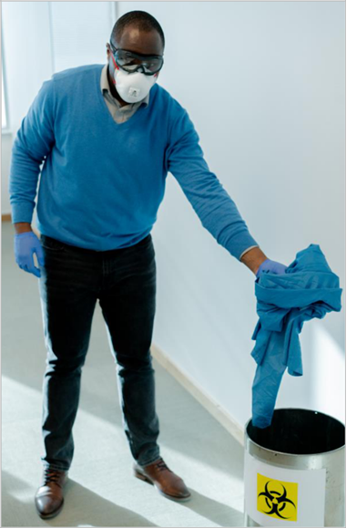

Po fartuchu należy zdjąć i wyrzucić okulary, jeśli są jednorazowego użytku, lub umieścić
w torbie lub pojemniku do dezynfekcji. Aby zdjąć okulary, należy umieścić palec pod elastycznym pasem z tyłu głowy i zdjąć je, jak pokazano na rycinie 18. Należy unikać dotykania przedniej części okularów, która może być zanieczyszczona. Jeśli używane są okulary z plastikowymi zausznikami, należy je zdjąć, jak pokazano na rycinie 19.

Rysunek 18. Zdjęcie okularów z elastycznym paskiem (kroki 1–4)
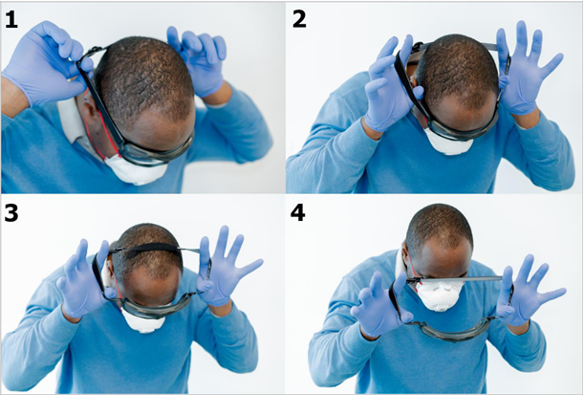

Ryc. 19. Zdjęcie okularów z plastikowymi zausznikami (kroki 1 i 2)
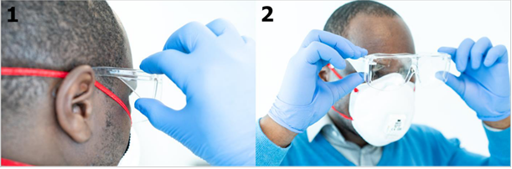

Następnie należy zdjąć maskę. Pod paskami z tyłu należy umieścić palec lub kciuk, a maskę zdjąć, jak pokazano na rycinie 20.
Maskę należy zutylizować po zdjęciu. Ważne jest, aby unikać dotykania maski rękawiczkami (z wyjątkiem elastycznych pasków) podczas zdejmowania. Wszystkie kolejno zdejmowane elementy jednorazowego użytku należy usunąć do pojemnika na odpady zakaźne

Ryc. 20. Zdjęcie maski (kroki od 1 do 4)
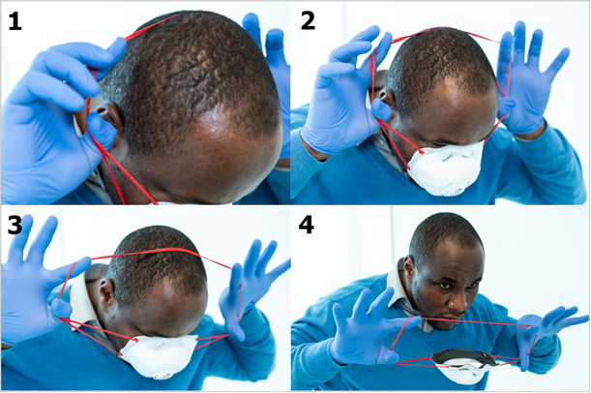

Ostatnimi rzeczami, które należy zdjąć, są rękawice. Przed zdjęciem rękawic należy rozważyć użycie roztworu na bazie alkoholu. Rękawice należy zdjąć zgodnie z procedurą opisaną powyżej. Po zdjęciu rękawic należy wykonać higienę rąk.

